REG č.

**Smlouva o nájmu nebytových prostora části pozemků  
dle zákona č. 89/2012, občanský zákoník, v platném znění  
uzavřená**

.3 <•

6

3

**mezi smluvními stranami:**

VÝZKUMNÝ ÚSTAV ŽIVOČIŠNÉ VÝROBY, v.v.i.

se sídlem Přátelství 815, 104 00 Praha Uhříněves

IČ: 00027014 DIČ:CZ00027014

registrován v rejstříku v.v.i. MŠMT zastoupen Dr. Ing. Pavlem Čermákem, ředitelem

tel.: 267 009 650, e-mail: [vuzv@vuzv.cz](mailto:vuzv@vuzv.cz)

bankovní spojení: Komerční banka Praha 10, č. ú.19439101/0100

(dále jen “pronajímatel”) na straně jedné

a

Wooden Perudex s.ro.

se sídlem K Nedvězí 107, 104 00 Praha 10 Královice

IČ: 05245800 DIČ: CZ052445800

zapsána v obchodním rejstříku vedeném Městským soudem v Praze, oddíl C, vložka

259801

zastoupená Peterem Sendreiem, jednatelem

bankovní spojení: Komerční banka, a.s., č. ú.: 115-2817520237/0100

kontakt tel. +420774407346, p. Sendrei e-mail: [woodenperudex@email.cz](mailto:woodenperudex@email.cz)

(dále jen „nájemce“) na straně druhé

ČI. 1  
Prohlášení

1. Výzkumný ústav živočišné výroby, v.v.i. (dále jen „pronajímatel“) prohlašuje, že je výlučným vlastníkem objektu bez čp/če, se způsobem využití zemědělská stavba, využívaná jako sklad (dále také jen jako „budova“), jež je součástí pozemku pare. č. 1814/27, pozemku I. pare. č. 1814/8, ostatní plocha a pozemku II. pare. č. 1814/204, trvalý travní porost, využívaná jako ostatní komunikace (dále také jen jako „pozemky
2. a II.“), zapsáno v katastru nemovitostí u Katastrálního úřadu pro hlavní město Prahu, Katastrální pracoviště Praha, pro k. ú. Uhříněves, obec Praha, na listu zapsáno v katastru nemovitostí u Katastrálního úřadu pro hlavní město Prahu, Katastrální pracoviště Praha, pro k.ú. Uhříněves, obec Praha, na listu vlastnictví č. 191.

ČI. 2  
Předmět smlouvy

a v přiloženém plánku (příloha č. 1) označené části pozemků I. a II. o výměře 500 m[1] (dále jen jako „pronajaté pozemky“). Nájemce se zavazuje platit nájemné a užívat předmět nájmu v souladu se zákonem a touto smlouvou.

1. Pronajímatel přenechává předmět nájmu ve stavu způsobilém k obvyklému obvyklému užívání (účelu).
2. Veškeré nájemcem požadované nebo pro jeho zamýšlené užívání potřebné stavební a ostatní úpravy, především pokud překračují stav při předání nebo se od něj jinak odchylují, jdou na náklady nájemce. Tyto a eventuální pozdější stavební změny, resp. instalace, vyžadují předchozí písemný souhlas pronajímatele.
3. Nájemce prohlašuje, že se seznámil s faktickým a právním stavem předmětu nájmu a že nebude nárokovat na pronajímateli úhradu investic, které vloží do předmětu nájmu, resp. nájemce nemůže žádat vyrovnání, i kdyby se změnami hodnota předmětu nájmu zvýšila. Pronajímatel může žádat náhradu ve výši snížení hodnoty předmětu nájmu, které bylo způsobeno změnami provedenými nájemcem bez souhlasu pronajímatele.

ČI. 3  
Účel nájmu

1. Nájemce je oprávněn provozovat v pronajatých prostorech a na pronajatých částech pozemků pouze sklad materiálu a parkování vozidel. Nájemce se zavazuje využívat předmět nájmu pouze pro tyto účely.
2. Nájemce se zavazuje splnit zákonné a technické předpisy potřebné pro předkládaný účel užívání na vlastní náklady. Prostor sloužící podnikání lze využívat pouze pro zákonně a smluvně přípustné účely.
3. Nájemce nemůže zřídit třetí osobě v přenechaném prostoru sloužícímu podnikání užívací právo. Pro tyto případy platí zákonné ustanovení dle § 2215 až 2216 zák. č. 89/2012 Sb., občanský zákoník.

ČI. 4  
Doba nájmu

Nájemní vztah se sjednává na dobu určitou **od 1. 7. 2023 do 31. 7. 2023.**

ČI. 5  
Nájemné a jeho splatnost

1. Nájemné za pronajímané prostory činí **33 036,- Kč** (slovy: třicet tři tisíc třicet šest korun českých) měsíčně plus DPH v zákonné výši za pronajaté prostory a **18.674,- Kč** (slovy: osmnáct tisíc šest set sedmdesát čtyři korun českých) měsíčně plus DPH v zákonem stanovené za pronajaté pozemky. Není-li nájemce plátcem DPH, DPH se neuplatňuje. V nájemném nejsou zahrnuty poplatky za služby spojené s užíváním pronajatých prostor. Nájemce je povinen bezodkladně pronajímateli oznámit veškeré změny, týkající se změn v platbě DPH, zejm. stal-li se plátcem DPH nebo přestal-li být plátcem DPH. Pronajímatel má právo na náhradu ve výši ujednaného nájemného, neodevzdá-li nájemce pronajaté prostory pronajímateli v den skončení nájmu až do dne, kdy nájemce pronajímateli pronajaté prostory skutečně odevzdá. pronajímatele č. 19439101/0100 vedený Komerční bankou Praha 10, variabilní symbol **84217** nejpozději do 3 dnů od oboustranného podpisu této smlouvy. Pro včasnost plateb je rozhodující den připsání platby na účet pronajímatele.
2. V případě prodlení nájemce s úhradou peněžitého plnění dle této smlouvy je povinen zaplatit pronajímateli vedle zákonného úroku z prodlení také smluvní pokutu ve výši 0,1 % z dlužné částky za každý den prodlení.

**ČI. 6**

Skončení nájmu

1. Je-li nájem sjednán na dobu určitou, skončí uplynutím sjednané doby.

**ČI. 7**

Předání předmětu nájmu

1. Pronajímatel se zavazuje poskytnout předmět nájmu nájemci ve stavu způsobilém k užívání. Ohledně předání bude sepsán předávací protokol, včetně měřených hodnot, ve kterém bude zachycen stav pronajímané plochy v okamžiku předání, který podepíší obě smluvní strany.
2. Nájemci bude při jeho nastěhování předána sada klíčů. Klíče potřebné nad tento rámec budou nájemci opatřeny na základě jeho přání a na jeho náklady. Nájemce odevzdá pronajímateli po ukončení nájemního vztahu veškeré klíče.

**ČI. 8**

Údržba a opravy předmětu nájmu

Nájemce se zavazuje pronajaté prostory sloužící podnikání řádně udržovat ve stavu způsobilém a provádět úklid, péči a ostatní údržbu a opravy na vlastní náklady. To platí i pro technická zařízení (především pro elektrické a sanitární instalace atd.), pokud se nacházejí v nebo na předmětu nájmu a jsou využívány výlučně nájemcem. Nájemce se zavazuje dodržovat veškerá protipožární a bezpečnostní opatření, stejně tak i ekologické a hygienické předpisy a normy pro provoz nemovitostí a jejich příslušenství

**ČI. 9**

Odpovědnost nájemce

Nájemce odpovídá za škody, které způsobí na předmětu nájmu on, jeho zaměstnanci, nebo jím pověřené osoby, dodavatelé, zákazníci a jiné osoby, které k němu mají vztah.

**ČI. 10**

Vrácení předmětu nájmu

Nájemce je povinen předmět nájmu při ukončení nájemního vztahu předat uklizený a dle stavu uvedeného v předávacím protokolu s přihlédnutím k obvyklému opotřebení při řádném užívání. Pro případ, že nájemce nevyklidí nebytové prostory následující den po skončení nájemního vztahu, pak se smluvní strany dohodly na tom,

*že* nájemce uhradí pronajímateli smluvní pokutu ve výši 1000,- Kč za každý započatý den prodlení s vyklizením nebytových prostor. >

**ČI. 11**

**Vstupování pronajímatele a nájemce do předmětu nájmu**

Nájemce se zavazuje, že umožní, aby pronajímatel nebo jím pověřené osoby, mohli vstupovat do pronajatých prostor, za účelem prohlídky, kdykoliv během pracovní doby nájemce. Termín prohlídky pronajímatel oznámí nájemci v předstihu jednoho týdne.

ČI. 12  
Pojištění

Nájemce je povinen uzavřít na své náklady pojištění proti ohni, pojištění proti potrubní vodě projím vnesená zařízení a ostatní věci včetně veškerých zásob zboží a dále pojištění odpovědnosti. V případě, že si pojištění nájemce nesjedná a dojde ke škodné události, kterou způsobena škoda, nájemce se tuto škodu zavazuje uhradit. Nájemce bere na vědomí, že za škody způsobené na věcech a zařízeních jím do předmětu nájmu vnesených nenese v případě jejich poškození či zničení VÚŽV, v.v.i. žádnou odpovědnost.

**ČI. 13**

Domovní řád

V zájmu domovního klidu je nutné vyloučit jakékoliv obtěžování ostatních nájemců a podnájemců. To platí především pro obtěžování hlukem a zápachem. Nájemce odpovídá za škody, které vzniknou nedodržováním tohoto závazku.

* případě výtky se postará o okamžitou nápravu.

Ve všední dny od 22:00 do 6:00 hodin, o víkendu a svátcích od 22:00 do 8:00 hodin, jsou všichni uživatelé pronajatých prostor povinni dodržovat noční klid.

* uvedené době není možno provádět stavební práce a vykonávat jakoukoliv činnost, která vyvolává hluk.

**ČI. 14**

Závěrečná ustanovení

1. Změny jakéhokoli druhu, které se týkají nájemního vztahu nebo předmětu nájmu jsou účinné pouze tehdy, pokud byly učiněny v písemné formě a byly právoplatně podepsány pronajímatelem a nájemcem.
2. Práva a povinnosti smluvních stran výslovně neupravené v této smlouvě se řídí právním řádem České republiky, zejména pak zákonem č. 89/2012 Sb., občanský zákoník.
3. Tato smlouva je vyhotovena ve dvou stejnopisech, z nichž každá strana obdrží po jednom vyhotovení.
4. Tato smlouva nabývá platnosti dnem jejího podpisu oběma smluvními stranami.
5. Podepsané osoby prohlašují, že jsou oprávněny k podpisu této smlouvy za

■x smluvní strany.

1. Jako výraz své celkové souhlasné vůle připojují strany pod tuto smlouvu své podpisy.

1 2 -10- 2023

V Praze dne:

Za stranu oronaiímatele

Za stranu nájemce

4^'

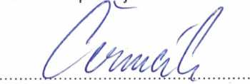

Dr. Ing. Pavel Čermák ředitel VÚŽV, v.v.i.

Petr Sendrei, jednatel Wooden Perudex s.r.o.

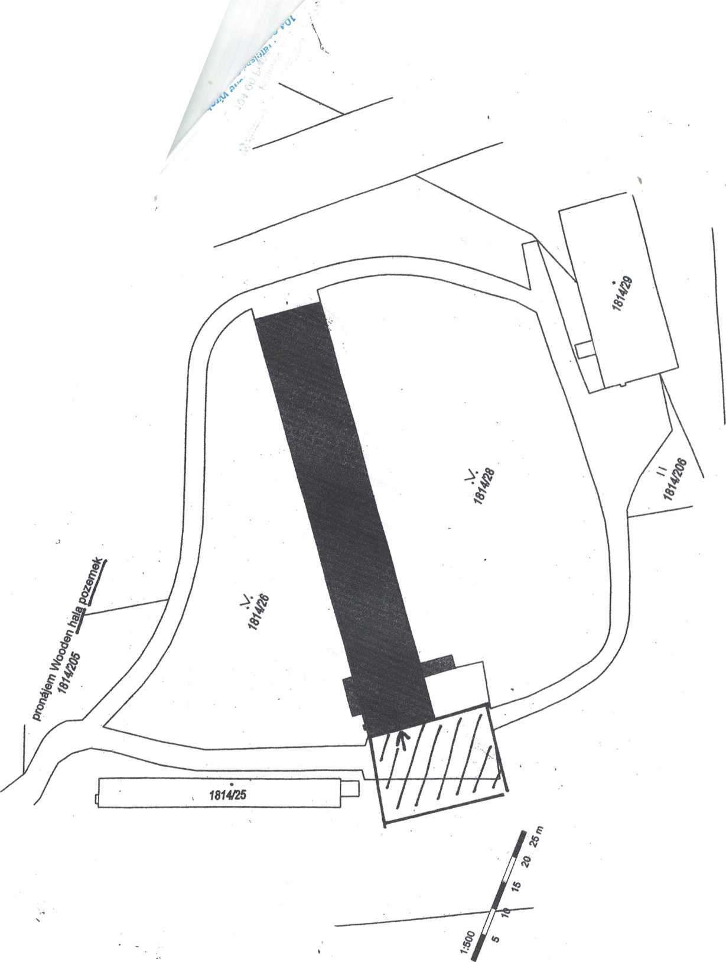

1. Předmětem nájmu je v přiloženém plánku (příloha č. 1) označená budova

bez čp/če, zem. stavba o celkové výměře 500 m1 2 (dále jen jako „pronajaté prostory“)

1. Nájemné je nájemce povinen uhradit bezhotovostním převodem na účet